Nostradamovi kontroverzní předpovědi se plnily. Některé na nás ale prý ještě čekají…
Přiznejme si, kdo z nás by nechtěl vědět co nás čeká. Odnepaměti se k nám dostávají různé předpovědi budoucnosti od mnoha věštců, ale ne vždy jsou pravdivá. Ale Nostradamovi, jako jednomu z mála, se jeho předpovědi údajně plní.

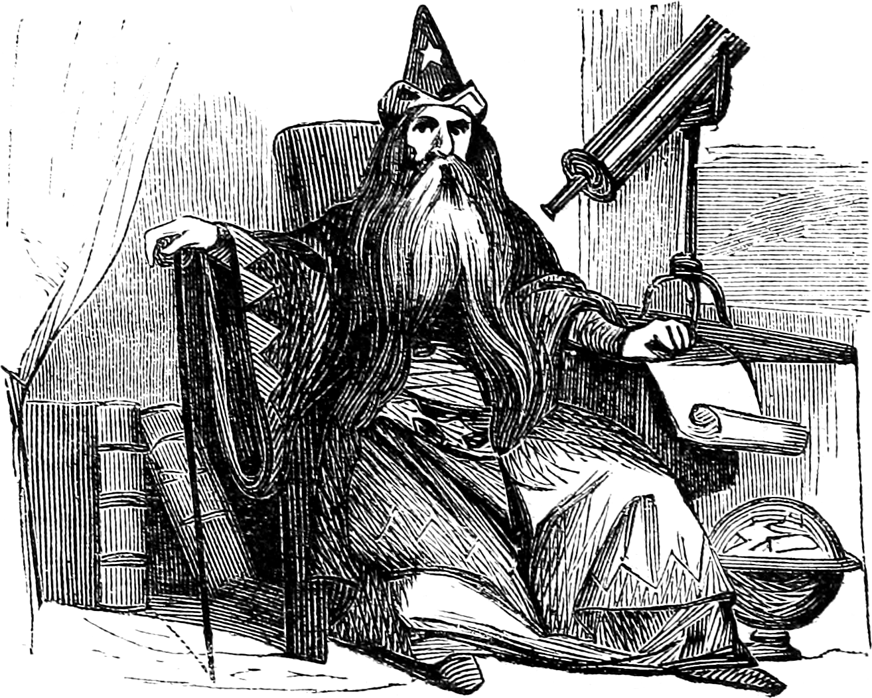

Nostradamus, celým jménem Michel de Nostredame, byl francouzký astrolog a lékař z 16. století, který proslul hlavně jako věštec. Narodil se ve Francii do židovské rodiny, která časem konvertovala ke křesťanství. Už jako malý chlapec byl velmi inteligentní a jeho základní vzdělání bylo svěřeno do rukou jeho dědečka, který ho naučil základy latiny, řečtiny, matematiky a astrologie. Po smrti dědečka nastoupil na univerzitu v Avignonu, ze které byl nakonec nucen odejít kvůli vypuknutí moru. Poté několik let cestoval a roku 1529 nastoupil na univerzitu v Montpellier ve snaze získat diplom z lékařství. Tam ho ale zanedlouho vyloučili kvůli porušení pravidel.
Roku 1531 se poprvé oženil, ale jeho manželka a dvě děti zemřely během další morové epidemie. Život mu zrovna moc nepřál, ale díky těmto událostem se začal věnovat více léčbě proti moru a astrologii, která s tím byla dříve také spojována.
Kolem roku 1547, kdy se morová epidemie blížila ke konci, začal psát svá první proroctví. Jeho první knihu publikoval v roce 1555 a psal je po stech rýmovaných čtyřverších, které nazýval ,,století‘‘. Pro svá proroctví byl některými lidmi zesměšňován, ale i obdivován, poté co si lidé začali všímat, že se jeho předpovědi opravdu naplňují. Pravděpodobně měl předpovědět i teroristické útoky z 11. září, zavraždění amerického prezidenta Kennedyho, smrt Jindřicha II. a dokonce také vzestup Adolfa Hitlera. Ale netýká se to jen minulosti, mnohá z jeho proroctví se dotýkají i naší blízké budoucnosti.

Rezignace papeže Františka
Papež František II., současná hlava katolické církve, se ve věku 81 let těší vcelku dobrému zdraví. Není tedy známo, že by chtěl svůj post opustit a předpokládá se, že tam jako většina jeho předchůdců zůstane do konce života. Ale podle Nostradama v roce 2023 svůj post opustí a nahradí jej nový papež. Nahradit by ho prý měl velmi temný a nebezpečný muž, který způsobí velký skandál.

Velká válka
Ve své předpovědi poukazuje na sedmiměsíční konflikt, který interpretuje jako začátek 3. světové války. Hovořil také o výbuchu silného jaderného zařízení, které by postihlo především západní Evropu. Podle něj by válka měla vypuknout na východě, což by odpovídalo skutečné situaci, kdy Rusko minulého roku 2022 napadlo sousední Ukrajinu. Nostradamus mohl mít také namysli gradující neshody mezi Čínou a Tchaj-wanem, kde je situace mezi oběma zeměmi nejhorší za posledních 40 let.

Celosvětová klimatická i ekonomická krize
,,Tak vysoko stoupne bušl pšenice, že člověk bude jíst své bližní‘‘, napsal. Takto Nostradamus varuje před velkou ekonomickou krizí. Nešlo by zřejmě o kanibalismus, ale o to, že rostoucí životní náklady povedou k většímu zoufalství, bídě a občanským nepokojům.
Ekonomická krize bude ale podle přepovědi doprovázena krizí klimatickou, kterou nazývá ,,čtyřicetileté období temna‘‘. Podle Nostradama nespatříme duhu, země bude vyprahlá a člověka budou ohrožovat povodně. Klimatikcá krize má vést k občanským nepokojům a vytvořit propast mezi bohatými a chudými.

Mise na Mars
Ve své knize se zmínil o světle, které dopadá na Mars. Někteří si to vykládají tak, že by budoucí mise na Mars mohly skončit neúspěchem. Jiní si ale myslí, že tím naznačil to, že by lidé mohli tuto planetu brzy navštívit. Elon Musk například naznačil, že by lidé mohli na Marsu přistát nejdéle v roce 2029. Je tedy možné, že v předpovědi byla myšlena právě tato událost.

Nový světový řád
V posledních předpovědích se zmínil o nebeském ohni, který dopadne na královskou budovu. Předpokládá se, že tím myslel, že z popela civilizace vznikne nový řád.

